青春无悔做自己 璀璨绽放教师梦
——教育系2017届学前教育专业毕业生
马肖
马肖，女，1994年10月17日出生于安徽省宿州市，中共党员，于2013年9月至2017年7月就读于合肥学院教育系学前教育专业。曾担任校级三大组织之一的学生社团联合会活动部委员、13级学前班副班长等职务。2016年11月成功考取杭州市幼儿园教师编制。
播撒种子 不愧青春
2013年9月10日，在父母的陪同下，马肖来到了合肥学院教育系学前教育专业报到，成为了合肥学院的学子。在那一天，她在合肥学院遇到了热情的学长学姐，遇到了亲切的辅导员吴孔宝老师，还遇到了来自天南海北的和她一样对大学生活充满向往和憧憬的同学，是合肥学院让所有的缘分在这一刻交汇、融合。
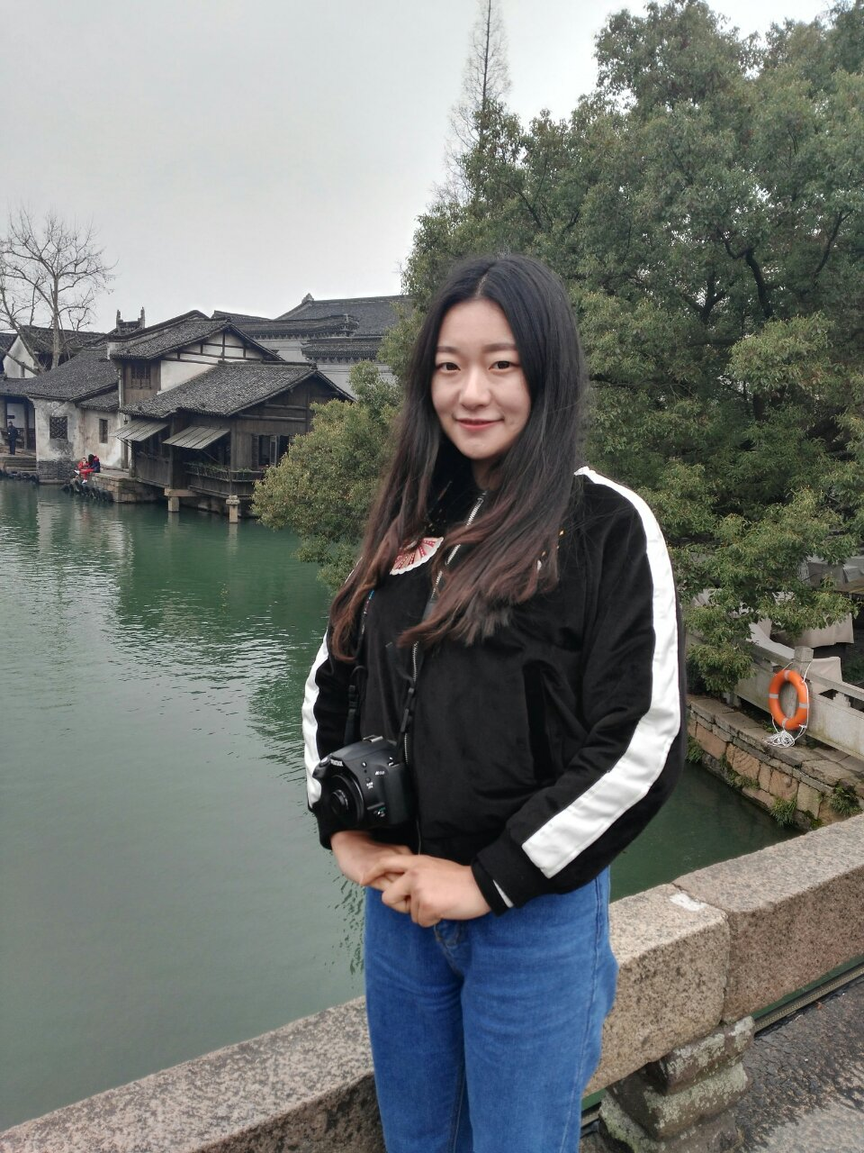
大学，为马肖提供了一个更大的平台发展自己。大一军训期间，马肖参加了院学生社团联合会的招新活动，并且成功加入了院社联，虽然社联管理服务社团的工作很辛苦，但她仍然乐此不疲，社团招新、社联晚会、社团文化艺术节、滨湖大学生艺术节都有她活跃的身影。马肖还积极参加院系的各项活动，大一时成为系啦啦队的一员，参加节奏体语大赛并获得优秀奖，还获得了院舞蹈大赛二等奖。在绿色模特服装设计大赛中获得一等奖以及优秀设计师奖，在校运动会中也表现优异，在跳绳比赛与团体接力赛中获得一等奖。她还积极参加各项志愿服务活动，如共建文明校园、迎新志愿者、义务支教等。通过参加各项活动，马肖得到了锻炼，提升了自己的综合能力。用马肖自己的话来说就是：“让大学生活充实忙碌起来才无愧于青春！”
沃土成长 自立自强
马肖在积极参加校内外活动的同时，谨记自己当初的梦想——做一位优秀的人民教师，她深知要实现这个梦想必须要非常努力认真地学习，过硬的专业技能是不可或缺的。自大一入学以来，马肖一直把专业学习、技能训练放在首位。加强对普通话、声乐、钢琴、舞蹈、绘画等专业技能的练习。天道酬勤，马肖的努力得到了回报，先后获得了2013—2014学年度三等奖学金，2014—2015学年度一等奖学金、2015-2016学年度一等奖学金。马肖做到了，她用刻苦与努力让自己离梦想更近了一步！
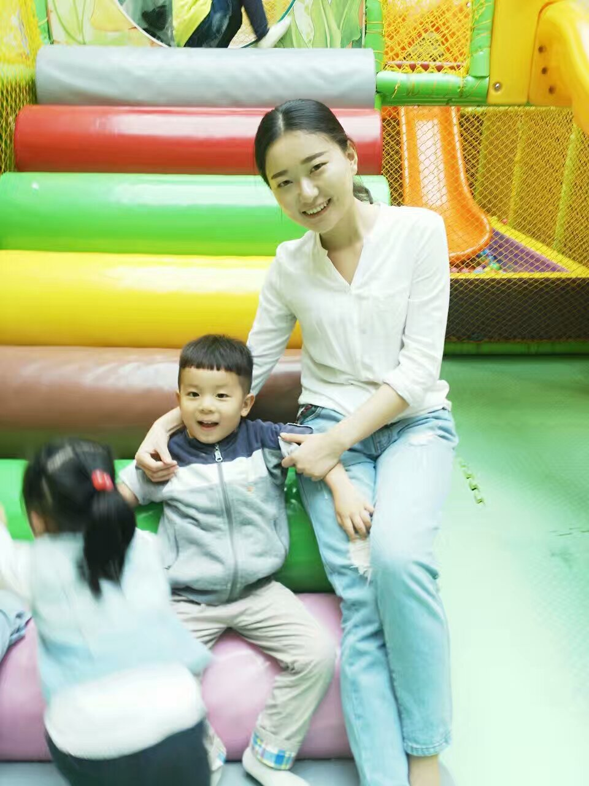
马肖在努力学习专业理论课的知识的同时，还利用实践机会将所学的理论知识运用到实践中去，在实践中发展，不断提升自己的专业知识水平。马肖积极进行技能训练和教学实践，在诗歌朗诵比赛中获得一等奖，在院红学交流赛及无领导小组面试技能大赛中获得优秀奖。通过这些活动和比赛，马肖说她在其中得到了锻炼，收获了许多书本上难以学到的真本领。马肖自信乐观的性格与默默耕耘的精神感染了班级同学，每年度评选优秀团员与三好学生，她都会榜上有名。
品尝果实 心怀感恩
在大四上学期，马肖顺利考取了杭州的教师编制。在大四下的自主实习期间，她活泼的教学方式深受孩子们的喜爱；课间陪孩子们做游戏，和他们一起享受那份童趣；下班后积极与家长沟通交流，关心孩子在家里的成长情况。有的孩子说“马老师”就像他们的“妈妈”一样，这应该是对她在工作岗位上辛苦付出的最高评价。
谈到收获，马肖说她非常感恩合肥学院教育系的悉心栽培，是教育系这片沃土告诉她“种瓜得瓜，种豆得豆”，是辅导员吴孔宝老师的关心与帮助鼓励她加油前行，只有踏踏实实，一步一个脚印的付出，才会“让优秀成为一种习惯”！仔细品味，马肖一路走来，历练出的是成长；磨砺出的是品行；坚持不懈的是信念；永不放弃的是对梦想的追求！

